今日动态
2022.12.12 星期一 晴
- 来园情况
- 出勤：小四班今日出勤人数17人，11人请假。
他们是申晓文、徐筱晞、章昕媛、宗韫玉、胡奕可、王楷博、郑书韵、阴少帅、徐诺、王知霖、张奕涵。
- 入园：
谭沁今天来园比较晚，她首先来到区域牌插好区域卡，差点忘记还要喝牛奶了，经过老师提醒她也能自主做好摆放物品，洗手喝牛奶的工作。
桃桃今天穿的衣服比较多，所以她的水杯脱了好久都脱不下来，自己尝试没有成功后也能主动请老师帮忙。
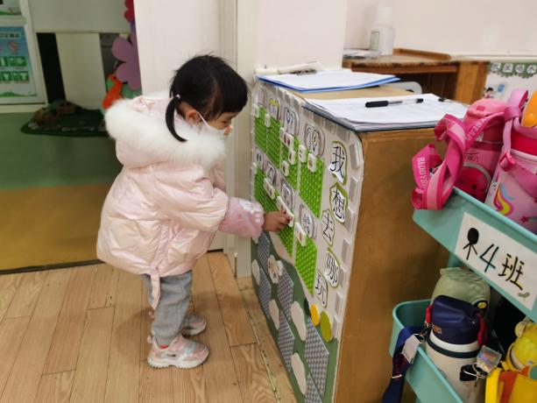 | 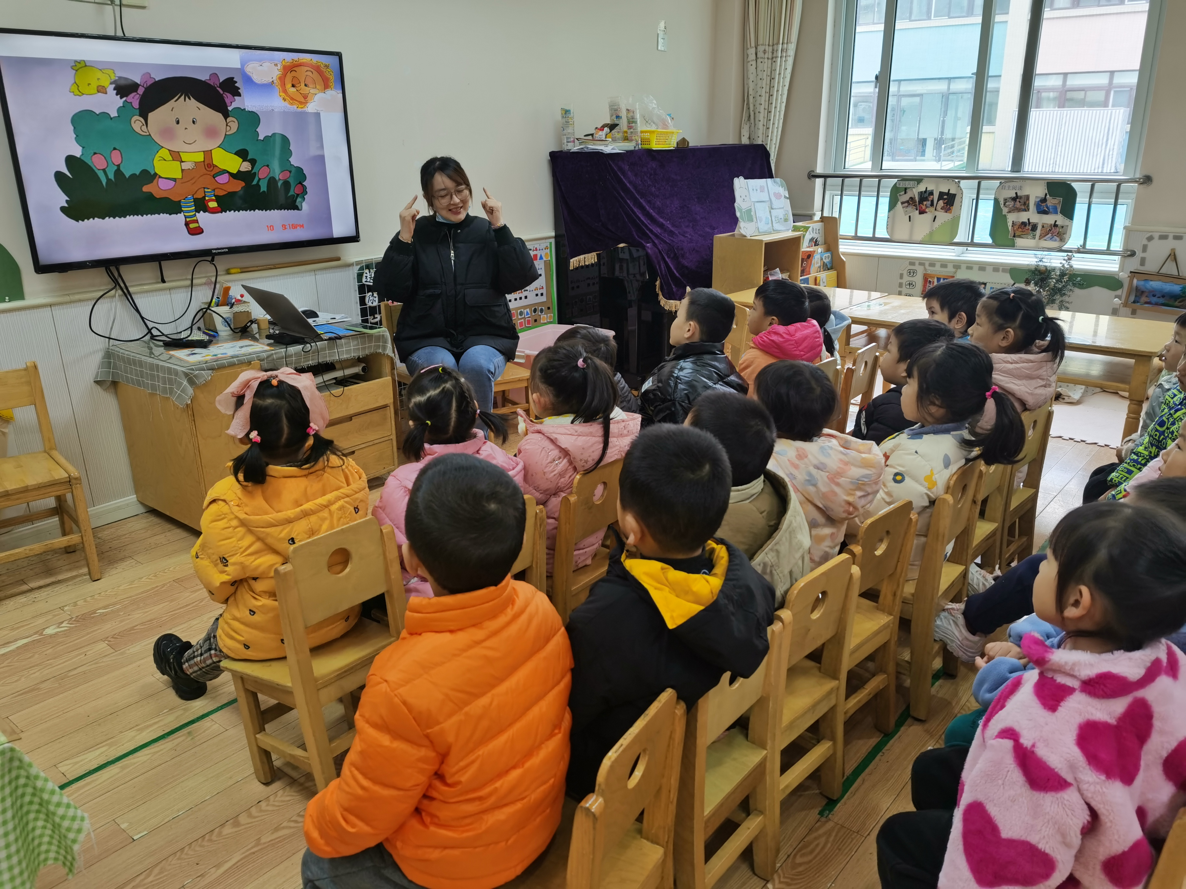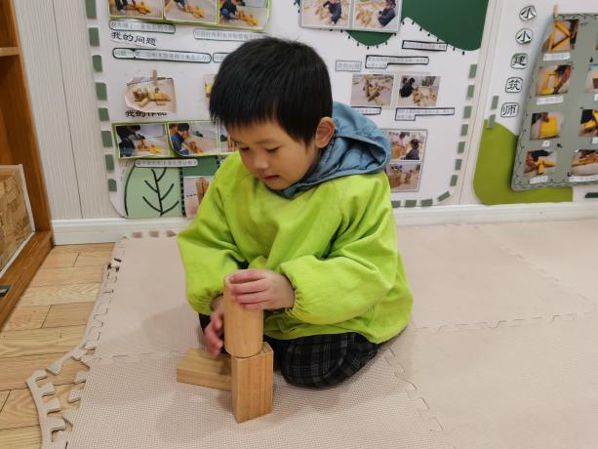

- 集体活动 语言《冬爷爷的礼物》
教材分析：
故事《冬爷爷的礼物》是一则充满童趣的故事，故事运用了拟人手法给冬天和雪花都赋予生命。本次活动通过讲述丽丽生病，冬爷爷来送小雪花给丽丽作为礼物的故事，使幼儿明白冬天会下雪，并初步感受到人和大自然之间相互关爱的情感。故事中丽丽的生病能引起幼儿的同情，冬爷爷的关爱之心更能激发幼儿对冬天的喜爱。
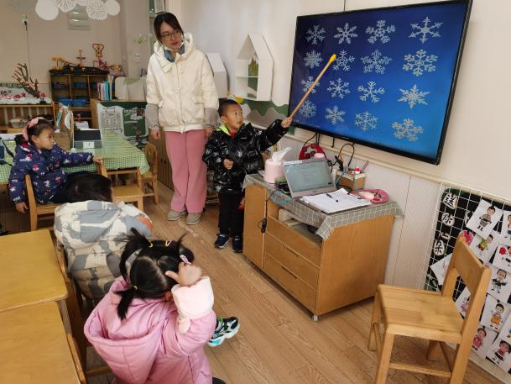 | 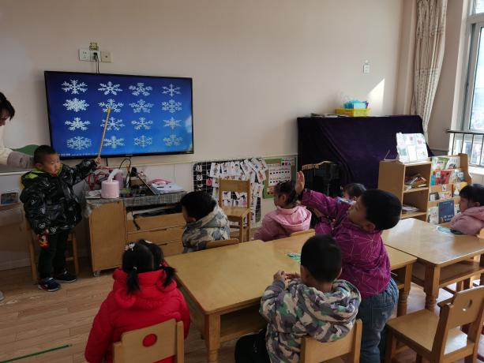

丁曼婷，王诺婉，冯欣，谭沁，徐佳伊，王若鑫，王秋瑶，李慕妍，郑书韵，蒋翊晗，杨易，李璟睿，徐梓赫，谌睿，许诺言，周艺天，张悦威能理解故事内容，感知冬天会下雪，并能大胆地表达自己的想法。

三、区域游戏

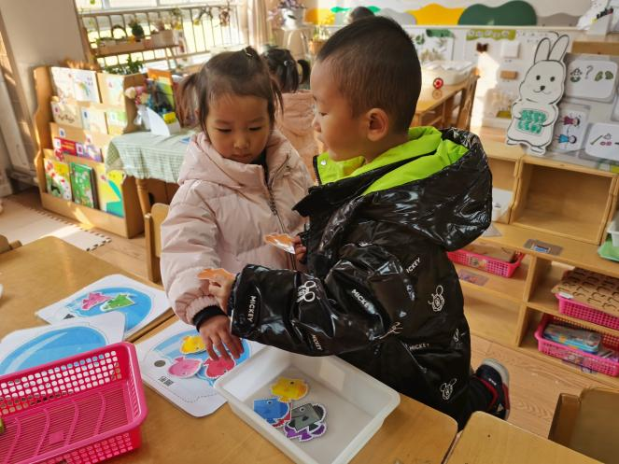 | 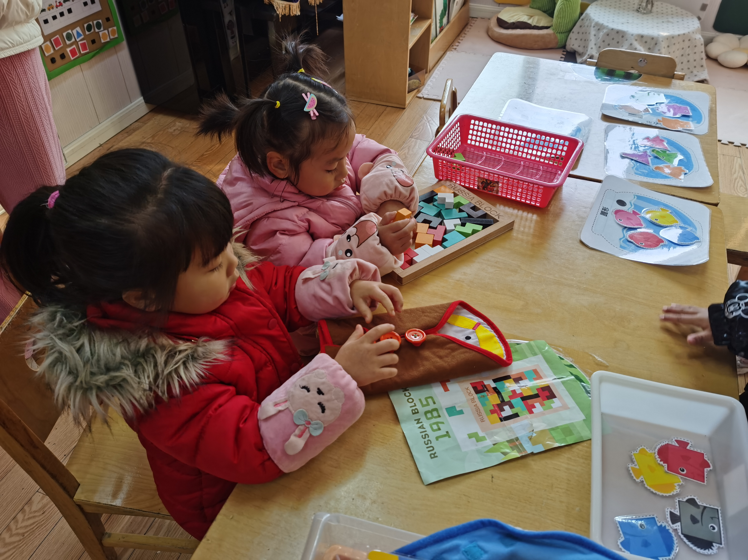
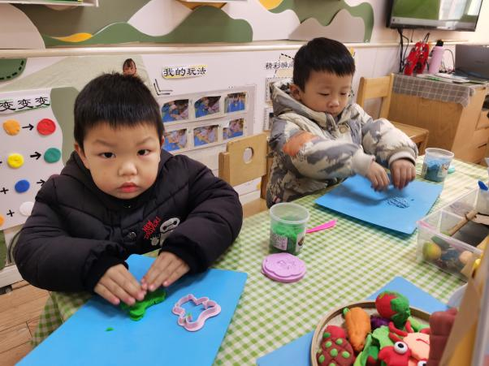 | 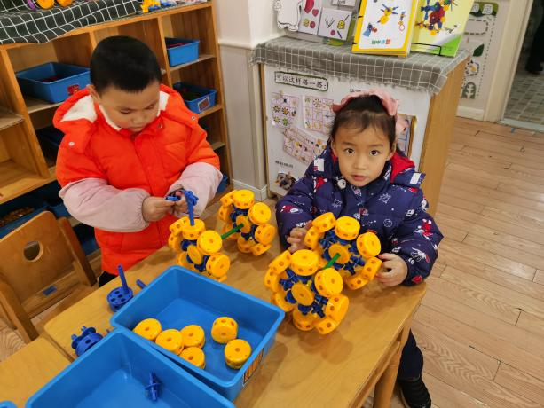
阅读区：王诺婉
益智区：冯欣、杨易
科探区：张悦威
万能工匠：王若鑫、谌睿
美工区：李璟睿、丁曼婷、徐梓赫、佩奇

四、户外游戏

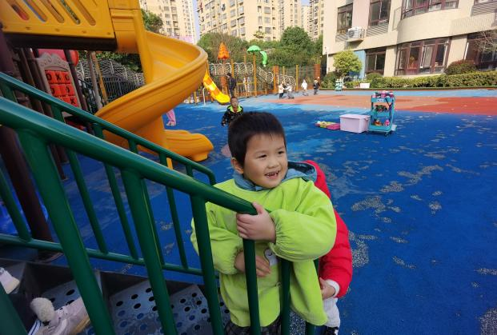 | 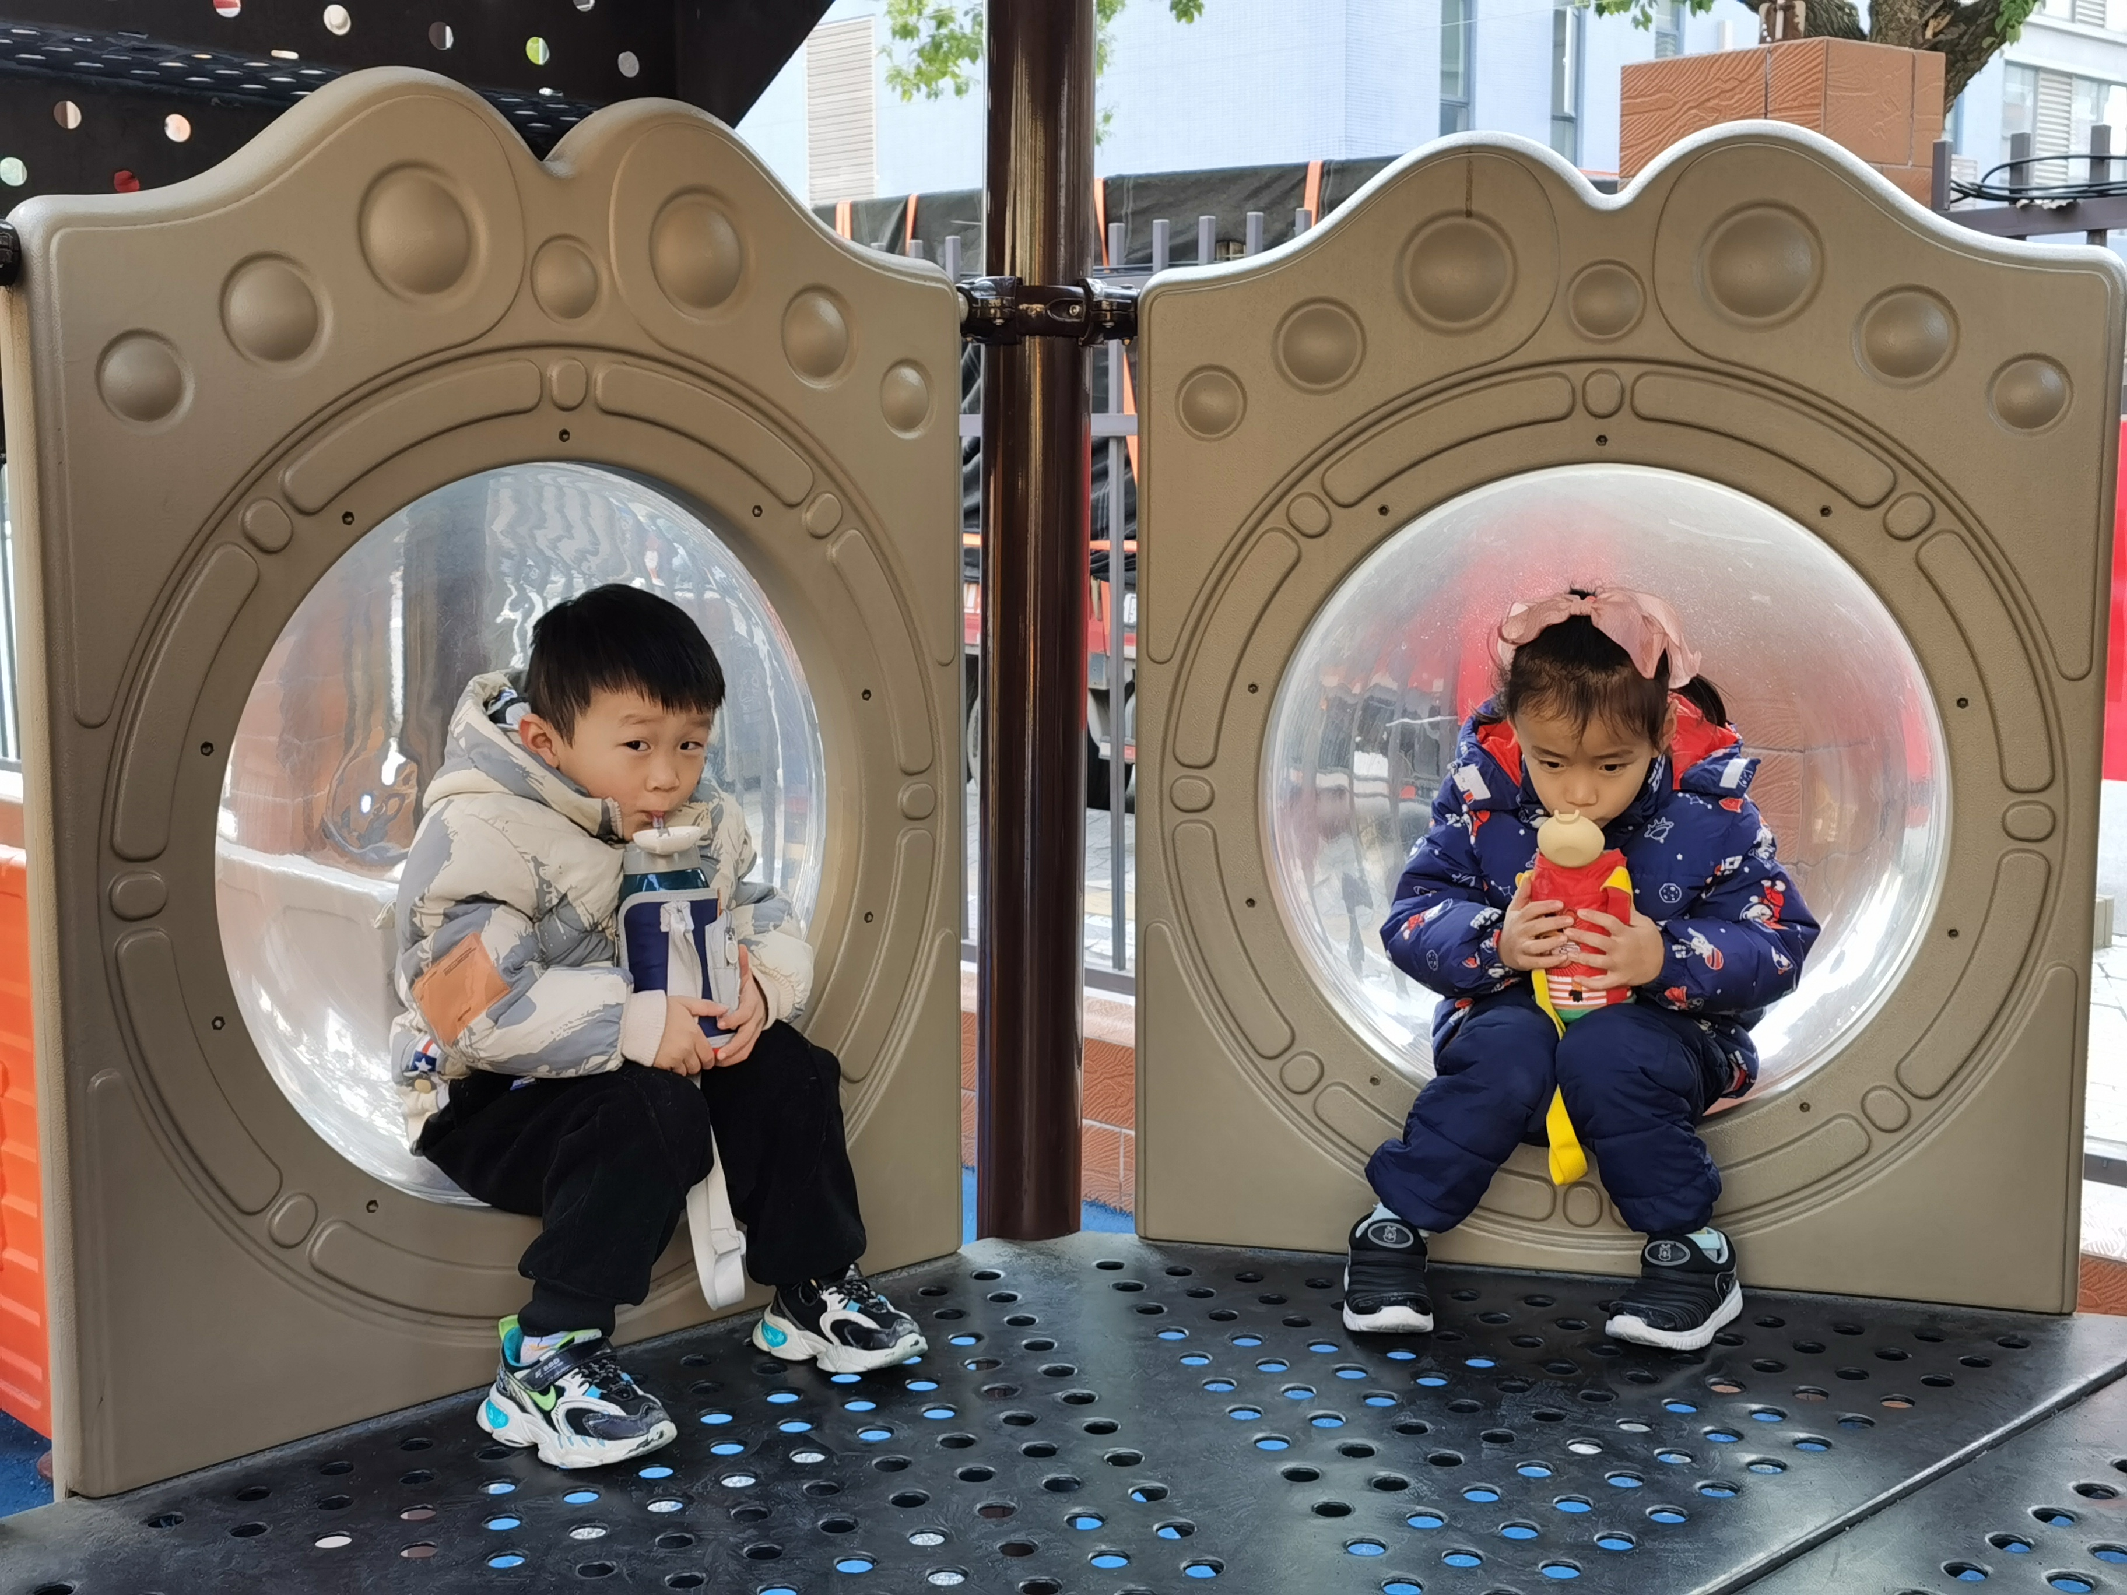
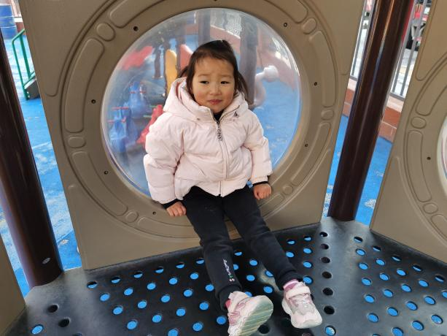 | 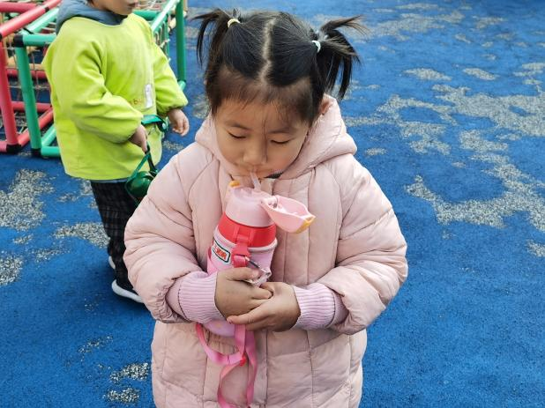

户外滑滑梯的时候，大多数小朋友都能遵守规则，不追逐，一个一个排队玩。

五、温馨提示：
1.今天有丁曼婷、王诺婉做了核酸，结果出来记得上传。
2.为了有效防止病毒的传播，保护幼儿及自身安全，早上来园请家长与幼儿都务必！务必！务必带好口罩。

